## PŘÍLOHA PRO UČITELE

**I.1 PŘÍLOHA 1** (OVĚŘENÍ ZNALOSTI PÍSMEN) OD 2. ROČNÍKU

***úroveň 1***

|  |  |  |  |  |  |  |  |  |  |  |  |  |
| --- | --- | --- | --- | --- | --- | --- | --- | --- | --- | --- | --- | --- |
|  |  |  |  |  |  |  |  |  |  |  |  |  |
| O | l | Č | ď | j | F | A | h | z | D | ch | N | R |
|  |  |  |  |  |  |  |  |  |  |  |  |  |
| v | ň | B | e | š | G | M | p | i | U | K | ž | T |

**I.1 PŘÍLOHA 2** (ZNALOST BAREV) OD 1. ROČNÍKU

***úroveň 1***





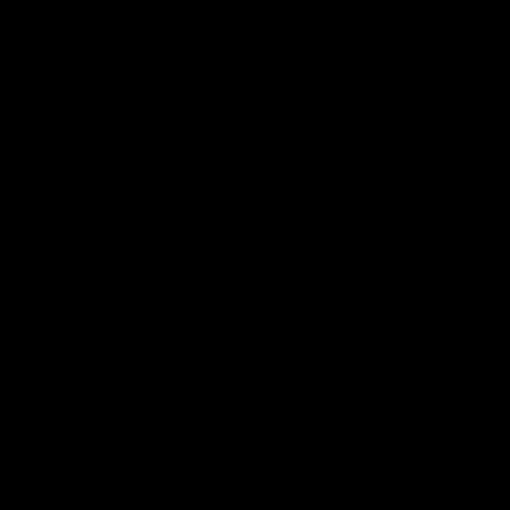





**I.1 PŘÍLOHA 3** (ZNALOST ČÍSEL) 1. ROČNÍK DO 20, 2. ROČNÍK DO 100, 3. ROČNÍK DO 1 000, OD 4. ROČNÍKU VŠE

***úroveň 1***

|  |  |  |  |  |  |  |  |  |  |
| --- | --- | --- | --- | --- | --- | --- | --- | --- | --- |
| 5 | 18 | 1 | 9 | 12 | 16 | 3 | 6 | 10 | 14 |
| 13 | 4 | 8 | 19 | 20 | 2 | 11 | 17 | 15 | 7 |

|  |  |  |  |  |  |  |  |  |  |
| --- | --- | --- | --- | --- | --- | --- | --- | --- | --- |
| 38 | 32 | 72 | 41 | 53 | 86 | 25 | 66 | 70 | 58 |
| 61 | 73 | 95 | 34 | 100 | 40 | 99 | 86 | 29 | 42 |

|  |  |  |  |  |  |  |  |  |  |
| --- | --- | --- | --- | --- | --- | --- | --- | --- | --- |
| 335 | 417 | 649 | 351 | 756 | 103 | 902 | 605 | 228 | 999 |
| 730 | 260 | 523 | 891 | 637 | 813 | 387 | 114 | 462 | 594 |

**I.2 PŘÍLOHA 4**

***úroveň 2***

**První stupeň ZŠ**

|  |  |  |  |  |  |  |
| --- | --- | --- | --- | --- | --- | --- |
| **den/hodina** | **1  (8:00–8:45)** | **2 (8:55–9:40)** | **3  (10:00–10:45)** | **4  (10:55–11:40)** | **5  (11:50–12:35)** | ČJ – český jazyk  M – matematika  Aj – angličtina  Vl – vlastivěda  PČ – pracovní činnost  VV – výtvarná výchova  HV – hudební výchova  TV – tělocvik |
| **PO** | PČ | ČJ | Vl | M |  |
| **ÚT** | M | AJ | ČJ | HV | TV |
| **ST** | PČ | M | ČJ | AJ | ČJ |
| **ČT** | AJ | TV | ČJ | M | Vl |
| **PÁ** | M | HV | AJ | VV | VV |

**Druhý stupeň ZŠ**

|  |  |  |  |  |  |  |  |  |
| --- | --- | --- | --- | --- | --- | --- | --- | --- |
| **den/hodina** | **1 (8:00–8:45)** | **2 (8:55–9:40)** | **3 (10:00–10:45)** | **4 (10:55–11:40)** | **5 (11:50–12:35)** | **6 (12:45–13:30)** | **7 (13:40–14:25)** | **8 (14:35–15:20)** |
| **pondělí** | Ov | Čj | M | Nj | Aj |  |  |  |
| **úterý** | M | TV | Z | Aj | Čj |  | VV | VV |
| **středa** | D | Aj | Z | M | Čj | Př |  |  |
| **čtvrtek** | Nj | M | TV | Aj | Z | Čj |  |  |
| **pátek** |  | Př | Čj | D | Čj | M |  |  |
| ČJ – český jazyk, M – matematika, Aj – angličtina, Nj – němčina, Ov – občanská výchova, Z – zeměpis, VV – výtvarná výchova, D – dějepis, Př – přírodopis, TV – tělocvik | | | | | | | | |

**I.3 PŘÍLOHA 5**

***úroveň 2***

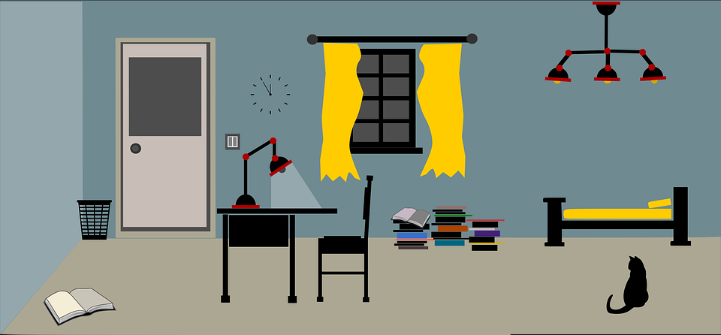

**II.1 PŘÍLOHA 6**

**Přečti si text a doplň informace do tabulky.**

Moje rodina

Dobrý den, jmenuju se Dominika Nová. Je mi osm let. Chodím do 2. třídy. Ráda sportuju – chodím na judo a hraju florbal.

Moje maminka se jmenuje Hana. Pracuje v nemocnici jako lékařka. Je vysoká a štíhlá. Je jí 42 let. Má modré oči. Když má čas, čte knihy a hraje na kytaru.

Můj tatínek se jmenuje Daniel. Je učitel, učí u nás ve škole matematiku. Má hnědé oči a hnědé vlasy, je také vysoký. Rád v zimě lyžuje a v létě plave.

Mám starší sestru a staršího bratra. Moje sestra se jmenuje Linda. Je jí šestnáct let a chodí na střední školu. Ráda telefonuje s kamarádkami a nakupuje.

Můj bratr se jmenuje Ben. Chodí do 9. třídy. Ve volném čase rád hraje hry na počítači a dívá se na filmy. Nerad sportuje.

|  |  |  |  |
| --- | --- | --- | --- |
|  | **Jméno**  **(Jak se jmenuje?)** | **Profese**  **(Co dělá?)** | **Koníčky**  **(Co dělá rád/a?)** |
| **Já** | Dominika | Chodí do školy |  |
| **Maminka** |  |  |  |
| **Tatínek** |  |  |  |
| **Sestra** |  |  |  |
| **Bratr** |  |  |  |

**III.1 PŘÍLOHA 7**

**Napiš pod obrázek, jak se věc jmenuje.**

|  |  |
| --- | --- |
| Vysoká Škola, Vzdělání, Učení Se | Tužka, Pero, Napsat, Kresba Tužkou |
|  |  |
| Dveře, Bílý, Dům, Šedá, Nábytek | Stůl, Nábytek, Lavice, Dřevo, Dřevěný |
|  |  |
| Taška, Batoh, Školní Aktovka | Umět, Odpadky, Odpadkový Koš, Popelnice |
|  |  |
| Rozdělovače, Kruh, Kružítko | Guma, Kancelářské Potřeby |
|  |  |
| Notebook, Černá, Modrý, Obrazovka | Penál, Tužka, Škola, Pera, Pero, Guma |
|  |  |

**III.2 PŘÍLOHA 8**

**Vyplň dotazník/formulář.**

|  |  |
| --- | --- |
| Příjmení, jméno |  |
| Věk |  |
| Národnost |  |
| Město, kde bydlíš |  |
| Počet sourozenců |  |
| Oblíbená barva |  |
| Oblíbené zvíře |  |
| Oblíbené ovoce |  |
| Oblíbené jídlo |  |

**III.3 PŘÍLOHA 9**

**Chceš pozvat kamaráda nebo kamarádku na oslavu narozenin. Napiš mu nebo jí e-mail. Maximálně 25 slov.**

Kdy bude oslava (den, čas)?

Kde bude oslava?

Kolik ti bude let?

Co budete jíst a pít?

Co budete dělat?

Ahoj ……..,